Министерство науки и высшего образования Российской Федерации

Федеральное государственное автономное образовательное учреждение высшего образования

«Национальный исследовательский университет ИТМО»

Факультет программной инженерии и компьютерной техники

Программирование

**Лабораторная работа № 8**

Вариант № 3113090

Выполнил:

Сандов Кирилл Алекссевич

Группа:

P3113

Проверил:

преподаватель практики Письмак Алексей Евгеньевич

Санкт-Петербург

2023

# Оглавление

Оглавление 2

Задание 3

Диаграмма классов модели 5

Исходный код программы 6

Результат работы программы 7

Заключение 10

# Задание

Доработать программу из [лабораторной работы №7](https://se.ifmo.ru/courses/programming#lab7) следующим образом:

* Интерфейс должен быть реализован с помощью библиотеки JavaFX
* Графический интерфейс клиентской части должен поддерживать **русский**, **эстонский**, **венгерский** и **испанский (Эквадор)** языки / локали. Должно обеспечиваться корректное отображение чисел, даты и времени в соответстии с локалью. Переключение языков должно происходить без перезапуска приложения. Локализованные ресурсы должны храниться в **файле свойств**.
* Заменить консольный клиент на клиент с графическим интерфейсом пользователя(GUI).   
  В функционал клиента должно входить:
* Окно с авторизацией/регистрацией.
* Отображение текущего пользователя.
* Таблица, отображающая все объекты из коллекции
* Каждое поле объекта - отдельная колонка таблицы.
* Строки таблицы можно фильтровать/сортировать по значениям любой из колонок. Сортировку и фильтрацию значений столбцов реализовать с помощью Streams API.
* Поддержка всех команд из предыдущих лабораторных работ.
* Область, визуализирующую объекты коллекции
* Объекты должны быть нарисованы с помощью графических примитивов с использованием [Graphics](https://docs.oracle.com/javase/8/docs/api/java/awt/Graphics.html), [Canvas](https://docs.oracle.com/javase/8/javafx/api/javafx/scene/canvas/Canvas.html) или аналогичных средств графической библиотеки.
* При визуализации использовать данные о координатах и размерах объекта.
* Объекты от разных пользователей должны быть нарисованы разными цветами.
* При нажатии на объект должна выводиться информация об этом объекте.
* При добавлении/удалении/изменении объекта, он должен **автоматически** появиться/исчезнуть/измениться  на области как владельца, так и всех других клиентов.
* При отрисовке объекта должна воспроизводиться согласованная с преподавателем **анимация**.
* Возможность редактирования отдельных полей любого из объектов (принадлежащего пользователю). Переход к редактированию объекта возможен из таблицы с общим списком объектов и из области с визуализацией объекта.
* Возможность удаления выбранного объекта (даже если команды remove ранее не было).

Перед непосредственной разработкой приложения **необходимо** согласовать прототип интерфейса с преподавателем. Прототип интерфейса должен быть создан с помощью средства для построения прототипов интерфейсов(mockplus, draw.io, etc.)

# Диаграмма классов модели

## Приложение-сервер

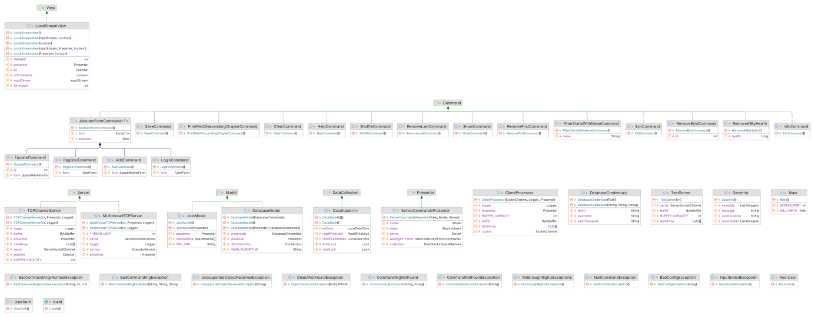

Рисунок 1 – «UML-диаграмма классов сервера»

## Приложение-клиент

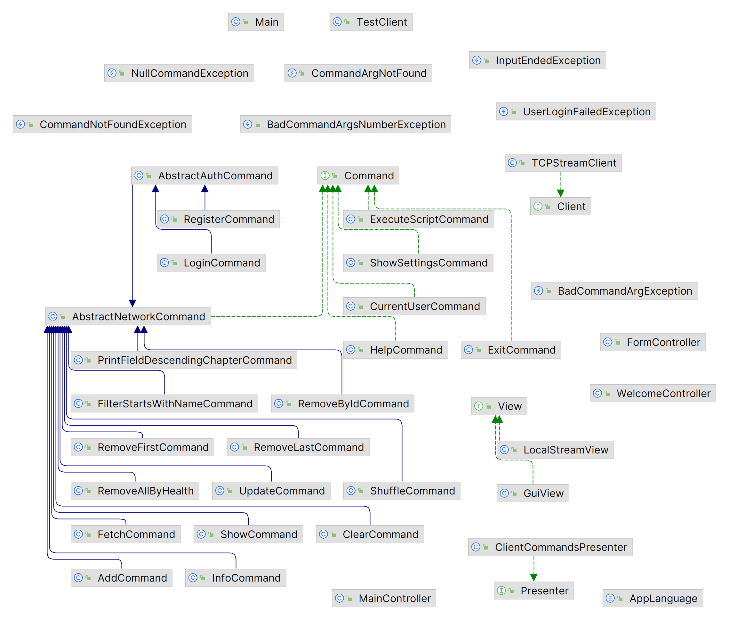

Рисунок 2 – «UML-диаграмма классов клиента»

# Исходный код программы

Ссылка на GitHub-репозиторий с реализацией:

<https://github.com/amphyxs/vt-labas/tree/main/sem-2/prog/lab-8>

# **Заключение**

В результате выполнения данной лабораторной работы было изучение построение интерфейсов пользователя (GUI). Изучены основные элементы различных графических библиотек в Java: компоненты и контейнеры. Изучена компоновка объектов и вывод информации в них. Также в рамках данной работы рассмотрена конкретная GUI-библиотека – JavaFX. В ней создан полноценный GUI, поддерживающий локализацию на нескольких языках.